

Universidad Nacional Autónoma de México

Facultad de Ingeniería

Fundamentos de programación

**Actividad asíncrona 8**

Alumna: Rivera González Frida Alison

M.I. Marco Antonio Martínez Quintana

No. lista: 40

Semestre: 2021-1

Grupo: 3

28/10/2020

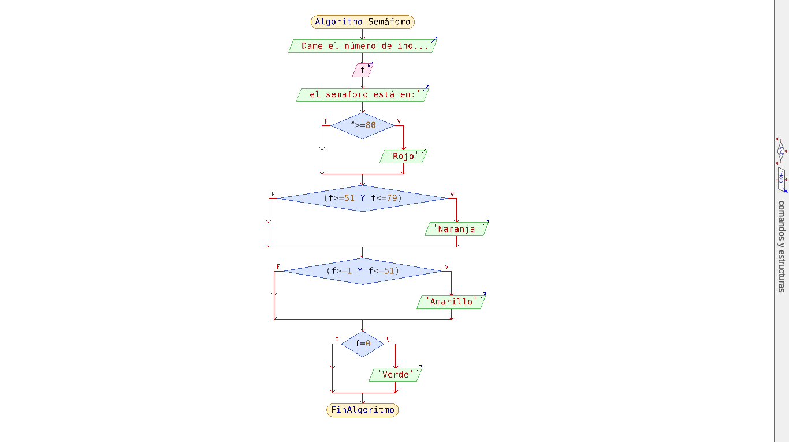**Diagrama de flujo, para un semáforo de COVID**

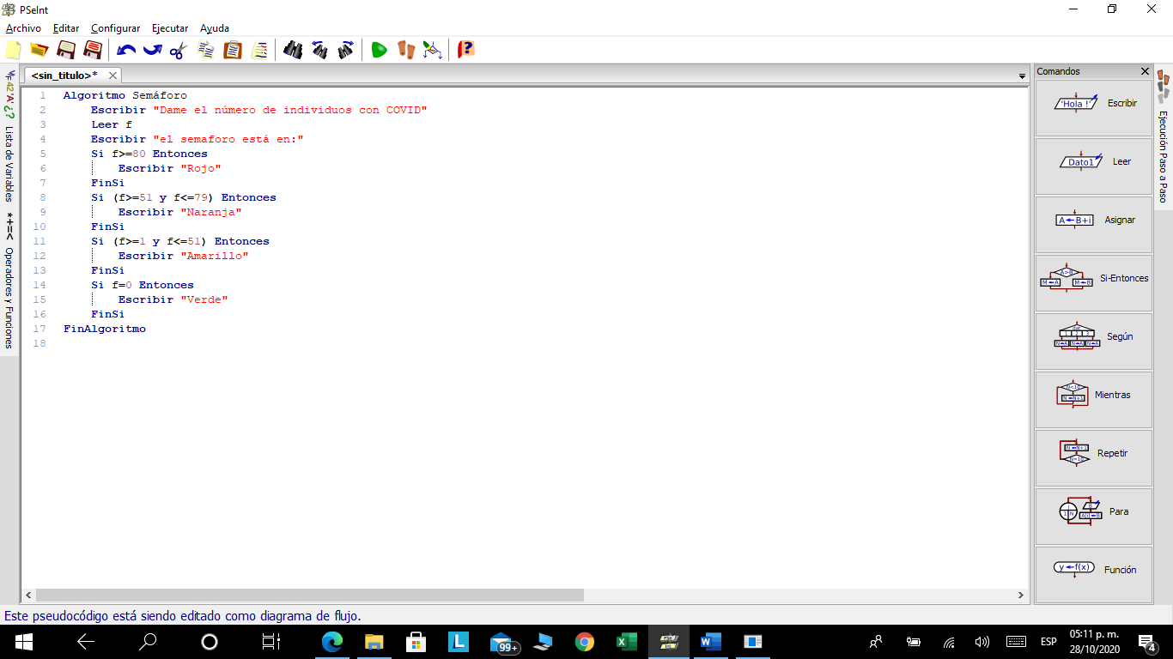**Pseudocódigo**

Bibliografía:

Aplicación PSeInt